Информация о земельных участках, которые могут быть предложены для продажи с аукциона в частную собственность и продажи права аренды для строительства и обслуживания жилых домов в населенных пунктах Толочинского района.

ТОЛОЧИНСКИЙ СЕЛЬСОВЕТ
Участок № 1 расположен по адресу: Витебская область, Толочинский район, Толочинский сельсовет, агрогородок Друцк, улица Центральная, № 16А.
Площадь земельного участка – 0,25 га.
Имеется возможность подключения газо-, водо-, электроснабжения, обеспечен подъезд.
Рядом расположена территория средневекового города (земли историко-культурного назначения).
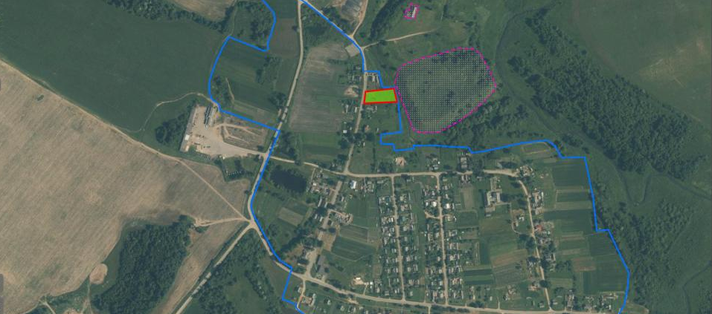
Участок № 2 расположен по адресу: Витебская область, Толочинский район, Толочинский сельсовет, агрогородок Друцк, улица Школьная, № 9.
Площадь земельного участка – 0,25 га.
Имеется возможность подключения газо-, водо-, электроснабжения, обеспечен подъезд.
Рядом расположена территория средневекового города (земли историко-культурного назначения).
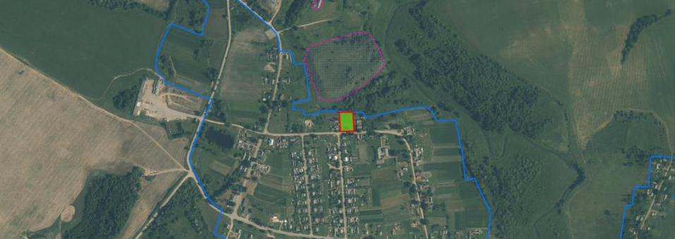

Участок № 3 расположен по адресу: Витебская область, Толочинский район, Толочинский сельсовет, деревня Евлахи, улица Толочинская, № 3А.
Площадь земельного участка – 0,25 га.
Имеется возможность подключения водо-, электроснабжения, обеспечен подъезд.
Рядом расположено большое водохранилище, площадь которого составляет 26 га.

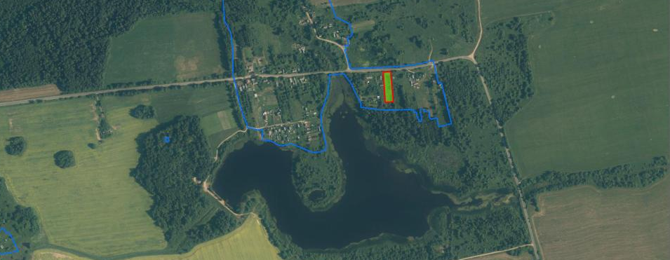

Участок № 4 расположен по адресу: Витебская область, Толочинский район, Толочинский сельсовет, деревня Евлахи, переулок Толочинский, № 10.
Площадь земельного участка – 0,15 га.
Имеется возможность подключения водо-, электроснабжения, обеспечен подъезд.
Рядом расположено большое водохранилище, площадь которого составляет 26 га.

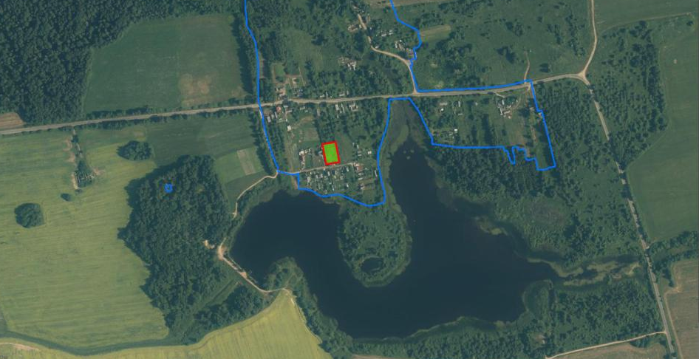

Участок № 5 расположен по адресу: Витебская область, Толочинский район, Толочинский сельсовет, деревня Загородье, улица Центральная, № 17В.
Площадь земельного участка – 0,25 га.
Имеется возможность подключения водо-, электроснабжения, обеспечен подъезд.
Деревня расположена близко к г.Толочин - 2 километра.

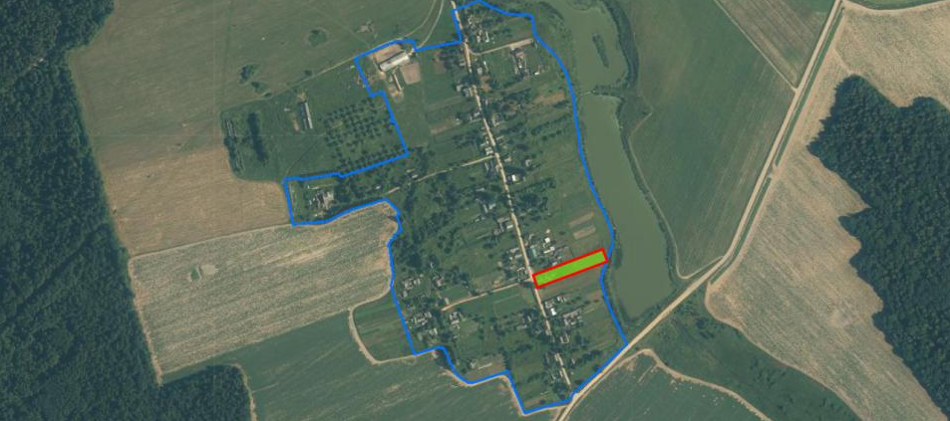
Участок № 6 расположен по адресу: Витебская область, Толочинский район, Толочинский сельсовет, деревня Загородье, улица Центральная, № 15.
Площадь земельного участка – 0,30 га.
Имеется возможность подключения водо-, электроснабжения, обеспечен подъезд.
Деревня расположена близко к г.Толочин - 2 километра.

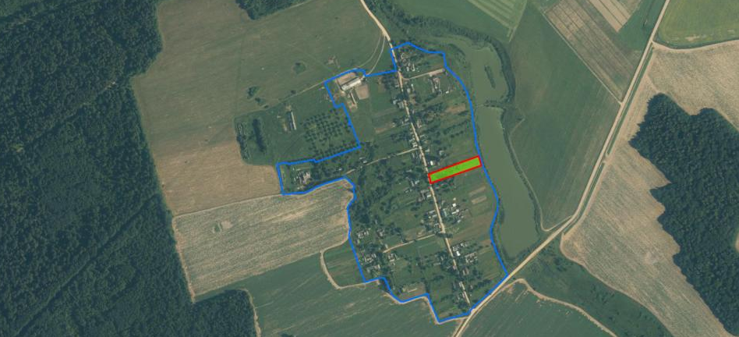

Участок № 7 расположен по адресу: Витебская область, Толочинский район, Толочинский сельсовет, агрогородок Заднево, улица Центральная, № 28.
Площадь земельного участка – 0,25 га.
Имеется возможность подключения газо-, водо-, электроснабжения, обеспечен подъезд.
Рядом расположено водохранилище.

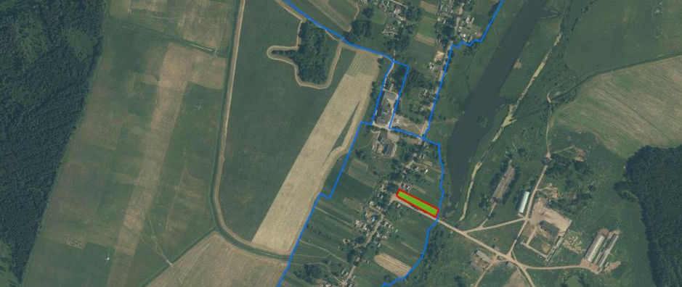

Участок № 8 расположен по адресу: Витебская область, Толочинский район, Толочинский сельсовет, деревня Каменное Кривое, улица Центральная, № 21.
Площадь земельного участка – 0,25 га.
Имеется возможность подключения водо-, электроснабжения, обеспечен подъезд.
Рядом протекает река Кривая.

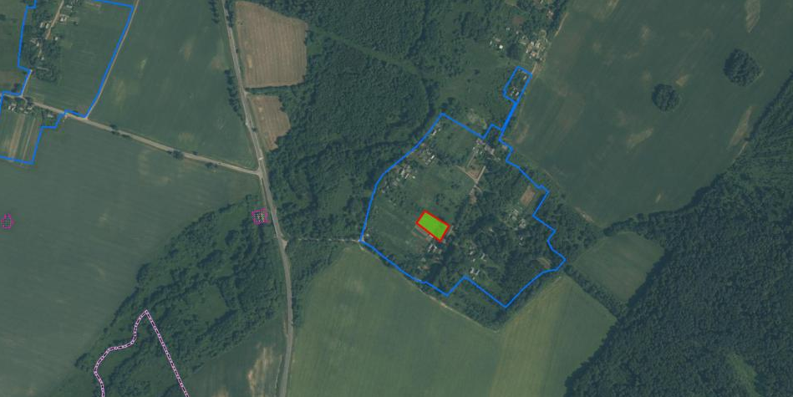

Участок № 9 расположен по адресу: Витебская область, Толочинский район, Толочинский сельсовет, деревня Каменное Кривое, улица Речная, № 2А.
Площадь земельного участка – 0,15 га.
Имеется возможность подключения водо-, электроснабжения, обеспечен подъезд.
Рядом протекает река Кривая.
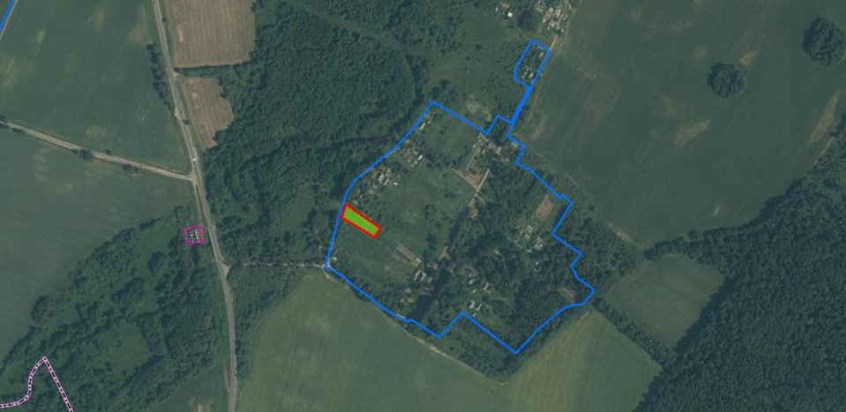
Участок № 10 расположен по адресу: Витебская область, Толочинский район, Толочинский сельсовет, деревня Матиёво, улица Кудина, № 23.
Площадь земельного участка – 0,20 га.
Имеется возможность подключения газо-, водо-, электроснабжения, обеспечен подъезд.
Деревня расположена близко к г.Толочин - 2 километра.
Рядом проходит автодорога Р19.
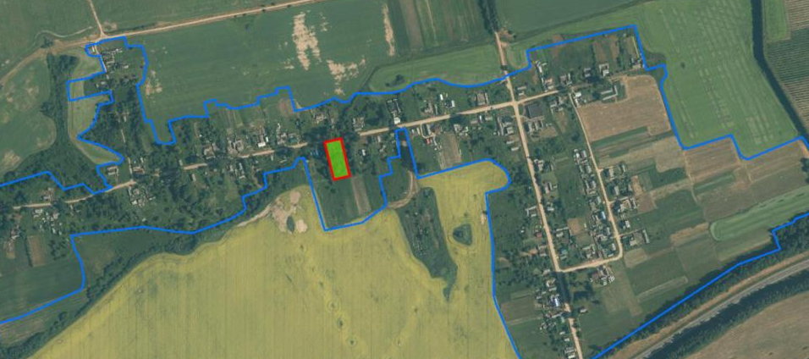

Участок № 11 расположен по адресу: Витебская область, Толочинский район, Толочинский сельсовет, деревня Матиёво, улица Кудина, № 21.
Площадь земельного участка – 0,20 га.
Имеется возможность подключения газо-, водо-, электроснабжения, обеспечен подъезд.
Деревня расположена близко к г.Толочин - 2 километра.
Рядом проходит автодорога Р19.

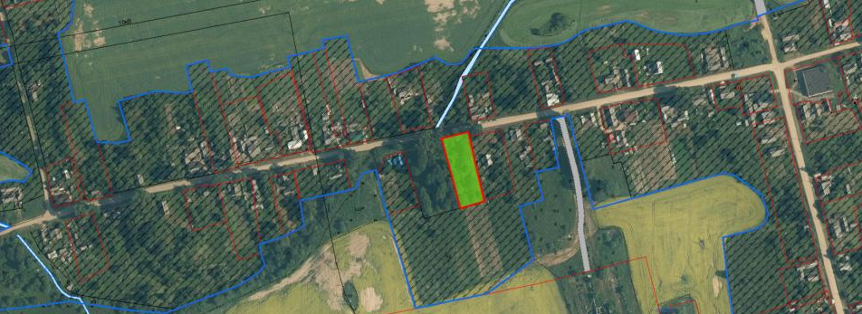
Участок № 12 расположен по адресу: Витебская область, Толочинский район, Толочинский сельсовет, деревня Матиёво, улица Кудина, № 24.
Площадь земельного участка – 0,25га.
Имеется возможность подключения газо-, водо-, электроснабжения, обеспечен подъезд.
Деревня расположена близко к г.Толочин - 2 километра.
Рядом проходит автодорога Р19.
